1. **Các lệnh hay sử dụng trên Linux**

**1. Một số thủ thuật soạn thảo và thao tác bàn phím**

Chuyển sang màn hình Terminal: Nhắc chuột phải, chọn Open Terminal, nhấn tổ hợp phím: Ctrl+Alt+T

hoặc Search và gõ: Terminal

Hiển thị lệnh trước đó: press {up-arrow} button.

**Sử dụng Nano edittor**:

Tạo tệp mới:

touch <file name>, e.g. touch test1.sh

Tạo tệp mới hoặc soạn thảo tệp theo tên:

nano <file name>, e.g. nano test1

Mớ Nano để soạn thảo tệp mới:

nano

Save: Ctrl+O

Exit (asked to save): Ctrl+X.

**Dùng mục "File" ở cột trái màn hình**:

Click vào File icon, chọn tệp để soạn thảo.

**2. Một số câu lệnh chung**

* **man <tên câu lệnh>**  : để xem mô tả về câu lệnh
* **ls** : liệt kê tất cả các file tại thư mục đang đứng  (xem thêm ls -a hay ls -l)
* **clear** : Xóa toàn bộ hiển thị trên terminal

**3. Các lệnh với file hay thư mục**

* **pwd** (print working directory) : in ra đường dẫn đầy đủ của thư mục bạn đang đứng
* **mkdir <tên thư mục>** : tạo thư mục

ví dụ : mkdir mikasa

* **rm** (remove) : tương tự mv và cp, lệnh này để xóa file hay thư mục, đặc biệt lưu ý, nếu bạn muốn xóa thư mục cú pháp là  **rm -rf tên_thư_mục**
* **cd** (change directory) : lênh này giúp ta di chuyển ra vào các thư mục khác nhau

ví dụ:  cd .   -> đứng yên ở thư mục hiện tại

cd ..   -> di chuyển ra thư mục cha

cd ../../    -> di chuyển ra thư mục cha của thư mục cha =))

cd tên_đường_dẫn  -> di chuyển theo tên đường dẫn hợp lệ

cd ~  -> di chuyển về thư mục gốc là home/username

* **touch** : tạo file mới

ví dụ : touch mikasa.txt  để tạo file mikasa.txt

1. **Các lệnh thông dụng trên Linux**
2. **Các lệnh cơ bản**

|  |  |
| --- | --- |
| **Lệnh** | **Mô tả** |
| id | Hiển thị thông tin về danh định người dùng |
| whoami | Hiển thị username của người dùng đang sử dụng hệ thống |
| who am i | Tương tự lệnh whoami với đầy đủ thông tin |
| who | Xem tất cả người dùng đang sử dụng hệ thống |
| passwd | Đổi password |
| echo | Xuất nội dung ra màn hình |
| man | Xem hướng dẫn sử dụng lệ |

**2. Một số thư mục quan trọng**/ /bin  
/boot /dev  
/etc /home  
/lib /lost+found  
/mnt /sbin  
/tmp /usr  
/var

**3. Các lệnh trên file & thư mục**

|  |  |
| --- | --- |
| **Lệnh** | **Mô tả** |
| pwd | Xem thư mục hiện hành |
| file | Xem kiểu file |
| ls | Liệt kê file và thư mục |
| cd | Chuyển thư mục làm việc |
| mkdir | Tạo thư mục |
| rmdir | Xóa thư mục |
| rm | Xóa file hay thư mục |
| cp | Copy file hay thư mục |
| chmod | Đổi quyền trên file hay thư mục |
| cat | Tạo và xem nội dung file |
| touch | Tạo file rỗng |
| more | Xem nội dung file trên 1 màn hình |
| head | Xem n dòng đầu tiên của file |
| tail | Xem n dòng cuối cùng của file |
| find | Tìm một file trong hệ thống cây thư mục |
| grep | Tìm cụm từ trong file |
| which | Tìm đường dẫn chứa file thực thi lệnh |

**4. Thư mục home, thư mục hiện hành**• Mỗi người dùng trong hệ thống đều có một thư mục home và người đó có toàn quyền trong đó.

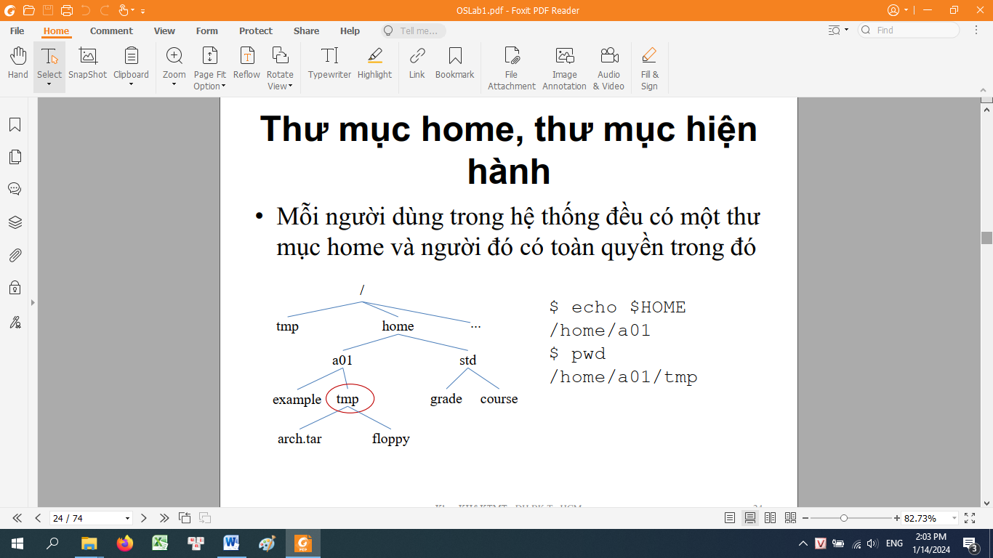

**5. Liệt kê nội dung thư mục**• Dùng lệnh **ls** (listing directory):  
ls [option] path_name

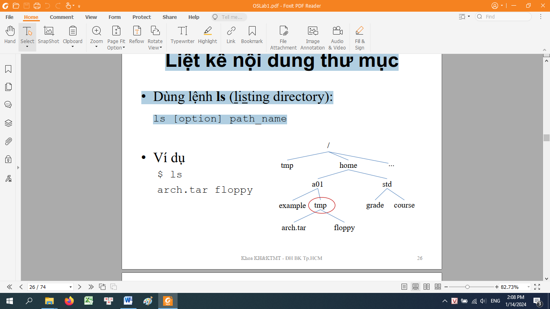

**Một số tùy chọn của lệnh ls**• **-a/A** liệt kê các file ẩn  
• **-d** chỉ liệt kê tên của thư mục, không liệt kê nội dung  
• **-F** liệt kê các file và cho biết kiểu của file qua ký hiệu ở  
cuối  
– Không có ký hiệu gì: file thường  
– „/‟ directories  
– „*‟ executable files  
– “@” linked files  
• **-i** cho biết số inode của file  
• **-l** liệt kê đầy đủ thông tin về file/thư mục  
• **-R** liệt kê các thư mục con đệ quy  
• **-t** sắp xếp theo thời gian cập nhật

**6. Wildcards**• Wildcards là các ký tự dùng để thay thế cho các mẫu  
tương ứng với tên file hay thư mục.  
• Wildcards:  
* ? […]  
• Ví dụ:  
$ ls p*.pas  
p10.pas p1.pas p2.pas p5.pas  
$ ls p?.pas  
p1.pas p2.pas p5.pas  
$ ls p[1-3].pas  
p1.pas p2.pas

**7. Thao tác trong cây thư mục**• Dùng lệnh **cd** (change directory)  
$ cd <pathname>  
*pathname* = đường dẫn tương đối (tính từ thư mục hiện hành)  
hoặc tuyệt đối (tính từ thư mục gốc)  
• Thư mục đặc biệt:  
– Thư mục hiện hành: **.**– Thư mục cha: **..**– Thư mục home: ***~*** hoặc ***~username***

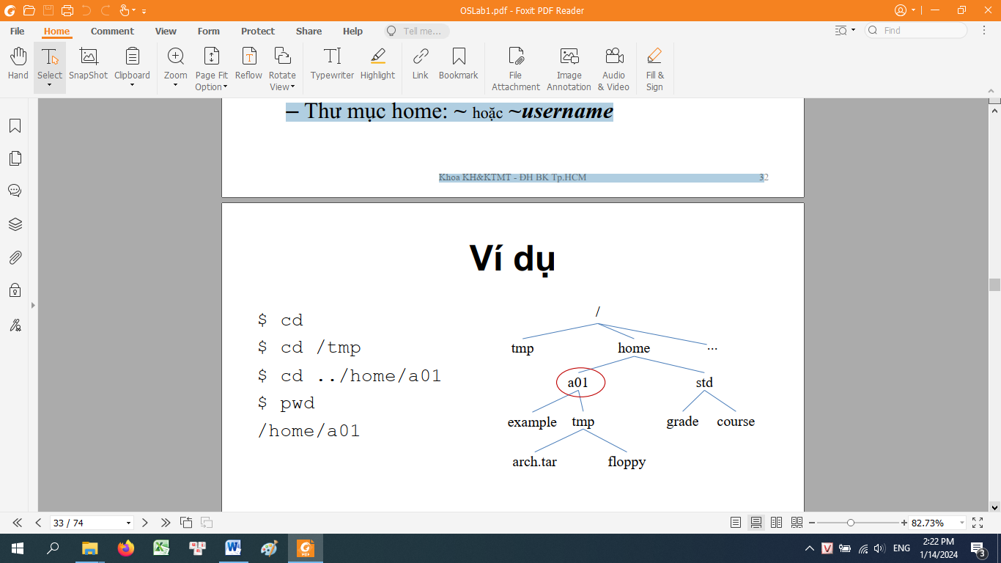

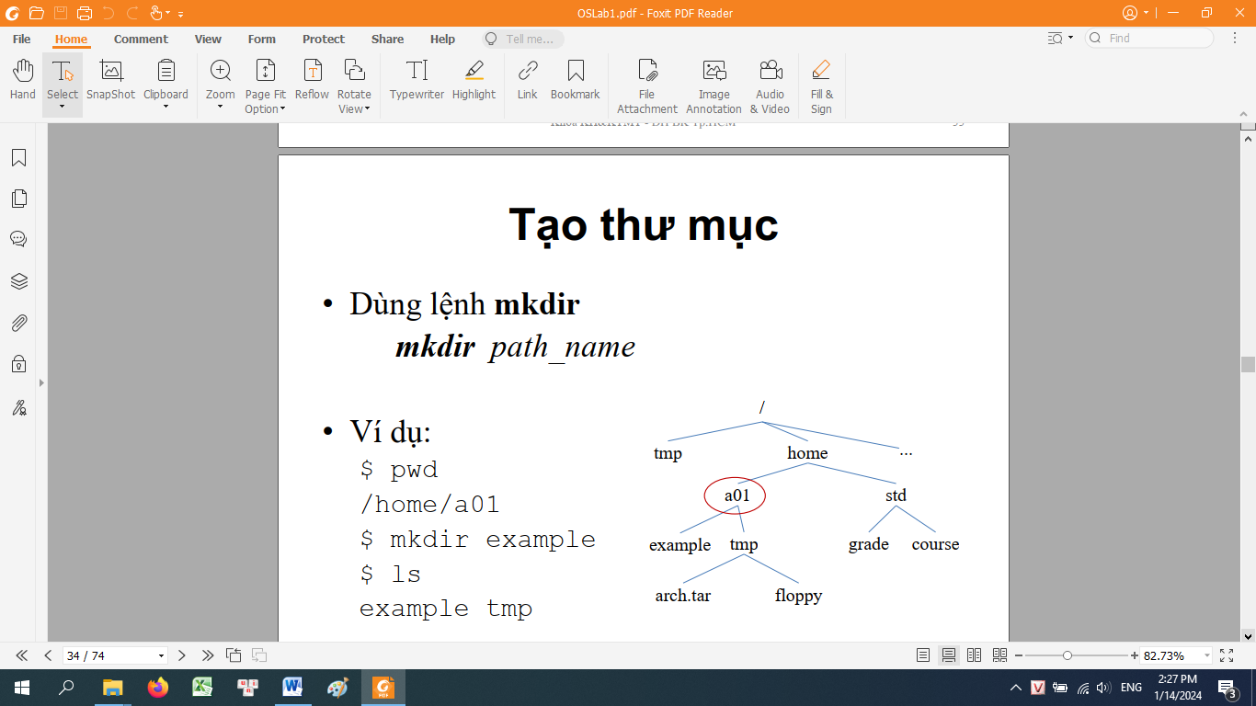 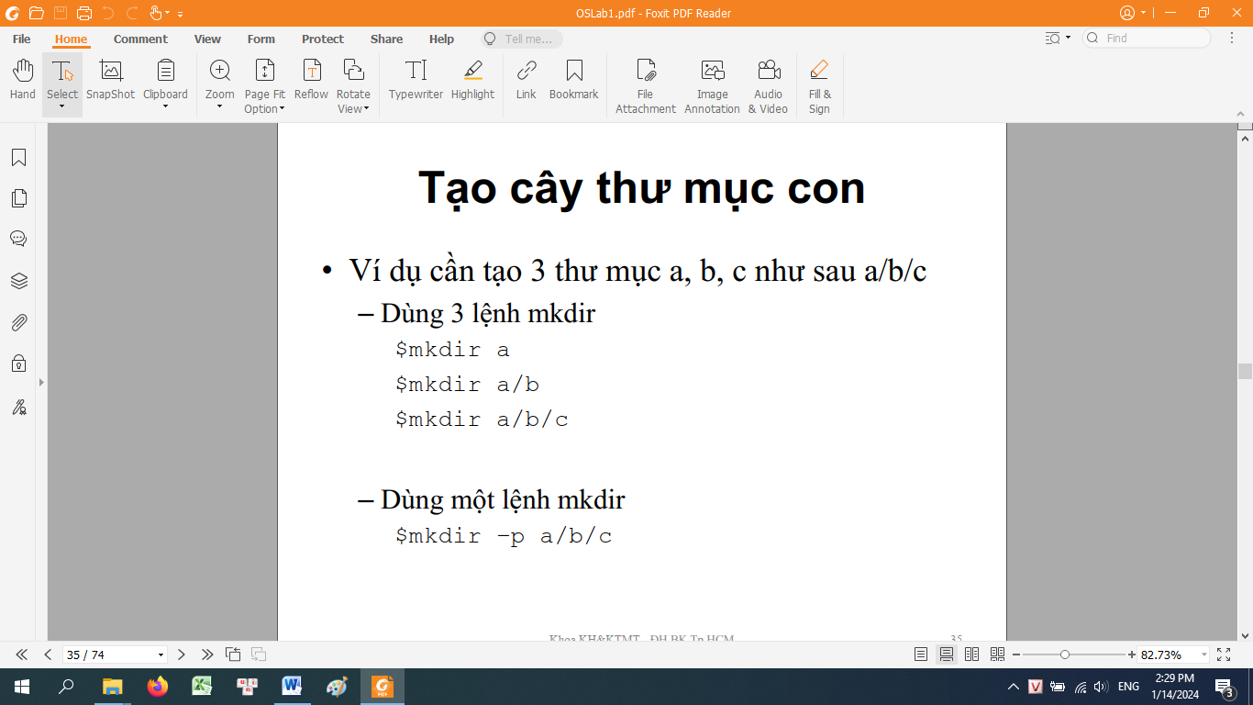

**Xoá file hay thư mục**• Xoá thư mục rỗng (không chứa thư mục con  
hay file)  
rmdir path_name(s)  
• Xoá thư mục không rỗng  
rm –r path_name(s)  
• Xoá file  
rm –option file_name(s)

**Copy**• Copy files:  
cp [-option] from(s) to  
• Copy thư mục  
cp -r from(s) to  
• Vídụ:  
$ cp /etc/passwd .  
$ cp p*.pas /tmp  
$ cp /etc/sysconfig/network-sripts /tmp

**Di chuyển/đổi tên file/thư mục**• Dùng lệnh **mv** (move):  
mv [option] filename dest_file  
mv [option] directory dest_dir  
mv [option] filename dest_dir

• Ví dụ:  
$ mv examples lab1